COMPTE RENDU ATELIER DE RENFORCEMENT DE L’IMPLICATION DES OSC ET DES PACL POUR UNE PLUS GRANDE RESPONSABILITE ET TRANSPARENCE DANS LES POLITIQUES ET PROGRAMMES CLIMATIQUES AU CAMEROUN.

LE RADD S’IMPLIQUE POUR LA REDEVABILITE ET LA TRANSPARENCE DANS LES POLITIQUES ET PROGRAMMES CLIMATIQUES AU CAMEROUN

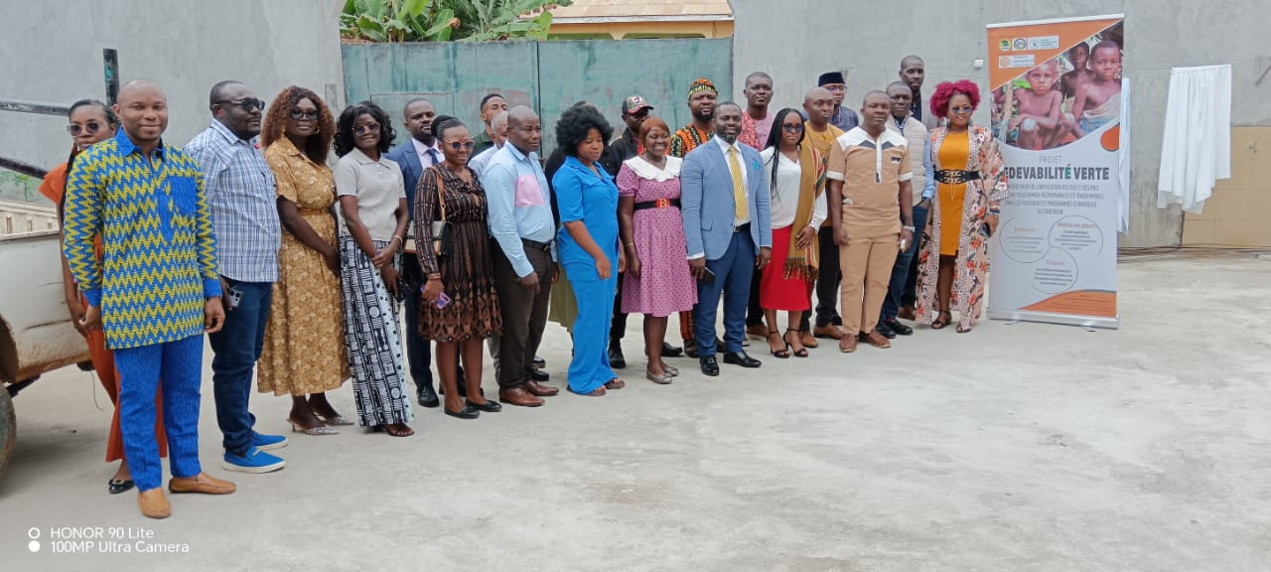

Le Réseau des Acteurs du Développement Durable (RADD) a pris part les 7 et 8 août derniers à un atelier organisé par le Service d’Appui aux Initiatives Locales de Développement (SAILD), les organisations Field Legality Advisory Group (FLAG) et Green Development Advocates (GDA).
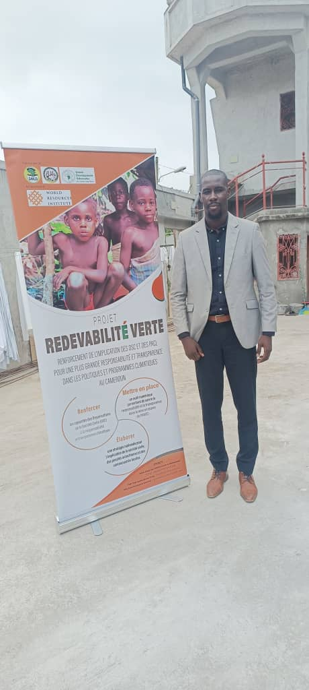
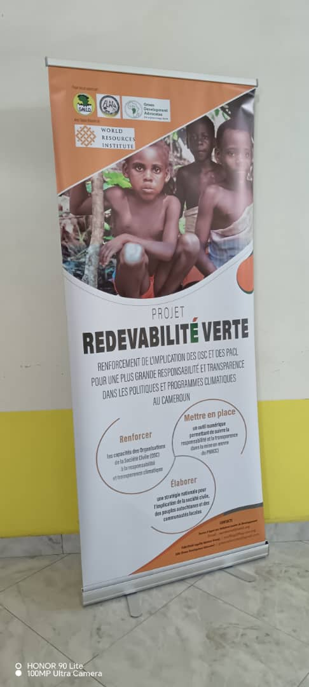

L’atelier, qui intervient dans le cadre du projet redevabilité verte piloté par World Resources Institute (WRI), portait sur le renforcement de l’implication des Organisations de la Société Civile (OSC) et des Peuples Autochtones et Communautés Locales (PACL) pour une plus grande responsabilité et transparence dans les politiques et programmes climatiques au Cameroun.

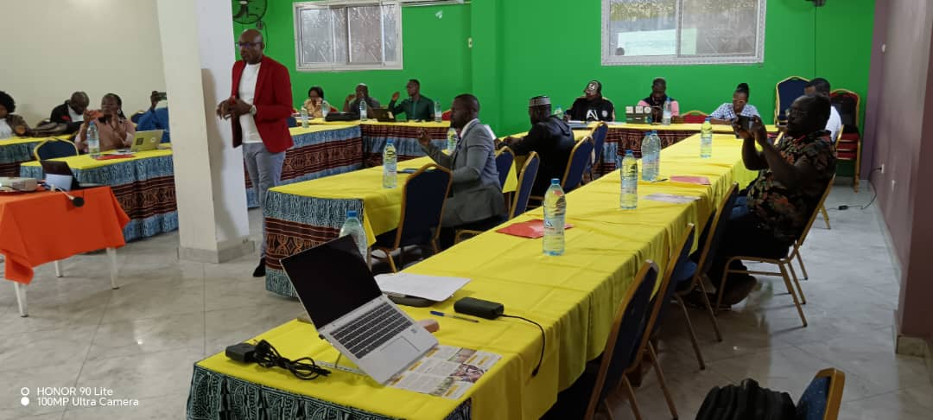
Une trentaine d’acteurs de terrain, représentant une dizaine d’organisations, se sont retrouvés à Mbalmayo, afin d’obtenir les outils et les notions nécessaires pour une bonne transparence et redevabilité des actions et projets climatiques.
A l’issue de cet atelier, le RADD a été édifié sur les concepts de transparence et redevabilité climatique, en l’occurrence leur fondement, leur mise en œuvre et les défis qui y sont liés. Le RADD a également écouté avec intérêt les retours d’expériences des organisations engagées dans le projet redevabilité verte et participé activement aux sessions de travaux en groupe visant à renforcer la compréhension des concepts et faire des propositions pour le développement d’un outil numérique pour le suivi de la transparence et de la redevabilité des projets climatiques.
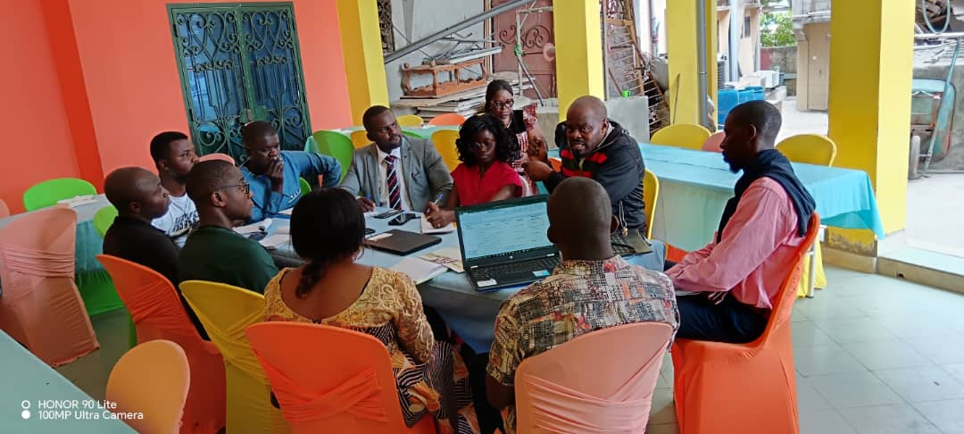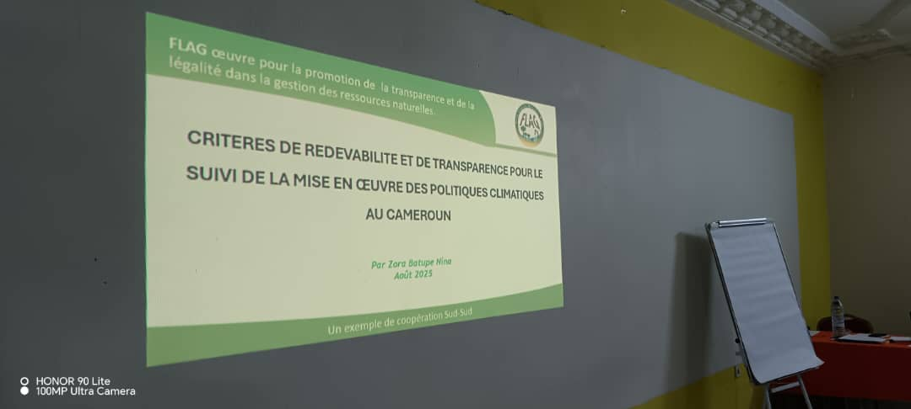

L’atelier s’est achevé sur les remerciements des organisateurs et l’engagement des participants à capitaliser les acquis de la formation dans leurs organisations respectives.

